|  |  |
| --- | --- |
| Una imagen de una carretera de curvas con árboles  sistema de consulta de smartphone | INTEGRANTES  JUAN CAMILO FLÓREZ PANA  OSCAR SEBASTIAN VELASQUEZ  dAVID LEONARDO ACOSTA RAMÍREZ  DEIVIS POTES  jonatan eduardo curaca  SENA  ADSI |

**SISTEMA DE CONSULTA DE SMARTPHONE**

**JUAN CAMILO FLÓREZ PANA**

**OSCAR SEBASTIAN VELASQUEZ**

**dAVID LEONARDO ACOSTA RAMÍREZ**

**DEIVIS POTES**

**jonatan eduardo curaca**

**SEPTIEMBRE 2015**

**FICHA: 953623**

**SENA CENTRO DE DISEÑO Y METROLOGÍA**

**BOGOTÁ DC, COLOMBIA**

**ADSI**

**INSTRUCTOR YONATHAN PÉREZ**

**TABLA DE CONTENIDO**

**PROBLEMA**

Hoy en día tener un Smartphone se hace más común en la sociedad. Un inconveniente claro para el comprador es adquirir un dispositivo que no satisfaga sus expectativas, perder tiempo y dinero en la adquisición del dispositivo dando una expectativa negativa de los móviles del mercado.

**PREGUNTA**

¿Cómo puede un grupo de aprendices SENA desarrollar y administrar un sistema de consulta de Smartphone apropiado para el usuario mediante un cuestionario y actividades ofreciendo una mejor experiencia de usuario?

**OBJETIVO GENERAL**

Lograr de manera eficaz la satisfacción del cliente arrojando un resultado de dispositivo móvil ideal mediante un cuestionario tipo web.

**OBJETIVOS ESPECÍFICOS**

* Analizar las necesidades de los clientes para obtener los requerimientos.
* Diseñar el sistema o aplicación de acuerdo a los requerimientos.
* Desarrollar un software el cual realice la búsqueda de un Smartphone adecuado.
* Diseñar varios cuestionarios para una búsqueda más efectiva en el sistema.
* Satisfacer al cliente permitiendo al sistema mostrar la información necesaria de un Smartphone.

**METODOLOGÍA**

* Contar con información necesaria de los dispositivos.
* Diseñar la interfaz del sistema, desarrollarla y administrarla.
* El usuario deberá validar su usuario y cuenta para contar con el sistema.
* El usuario tiene la opción de acceder al cuestionario para encontrar el dispositivo de acuerdo a sus necesidades.
* Crear un foro donde el usuario pueda acceder con el fin de aclarar inquietudes y participar en los temas de discusión.

|  |  |
| --- | --- |
| REQUERIMIENTO FUNCIONALES | |
| **RF001** | **El usuario accederá al módulo principal por medio de la validación de usuario.** |
| **RF002** | **El sistema validara los datos ingresados por el usuario, para que el usuario pueda acceder al interfaz.** |
| **RF003** | **El usuario podrá acceder al módulo de búsqueda en el cual podrá buscar su dispositivo.** |
| **RF004** | **El usuario podrá acceder al módulo de cuestionario para resolver un cuestionario en el cual buscara un dispositivo más adecuado a sus necesidades.** |
| **RF005** | **El usuario podrá acceder al módulo foro en el cual podrá participar con sus comentarios.** |
| **RF006** | **El usuario puede crear una cuenta en caso de que no cuente con una en el sistema.** |
| **RF007** | **El modulo deberá buscar el dispositivo adecuado según la información ingresada por el usuario.** |
| **RF008** | **Cuando se vaya a realizar la respectiva búsqueda se debe buscar el dispositivo por sus características.** |
| **RF009** | **Después de haber realizado la búsqueda el sistema deberá mostrar los resultados de los diferentes dispositivos.** |
| **RF010** | **El usuario tendrá la opción de realizar un cuestionario en donde podrá ingresar información que ayudara a que la búsqueda de su dispositivo sea muy eficaz.** |
| **RF011** | **El administrador tendrá el deber de realizar ciertas preguntas para que estas se generen en el sistema para que el usuario pueda responderlas.** |
| **RF012** | **El sistema deberá arrojar un resultado al usuario del Smartphone adecuado para él, mediante el proceso de recopilación de datos para el resultado.** |
| **RF013** | **El sistema tendrá un módulo en la pestaña que ejecutará para redirigir a un foro social.** |
| **RF014** | **El usuario podrá acceder a la interfaz funcional del sistema donde podrá visualizar las últimas noticias en el ámbito de dispositivos móviles en el catálogo del software.** |
| **RF015** | **El usuario contará con la opción de comentar en el foro y subforo del sistema, modificar, eliminar.** |
| **RF016** | **El sistema deberá permitir que el usuario solo pueda modificar su comentario o publicación en el foro mediante una obtención de datos y accesos del usuario.** |

**CASOS DE USO**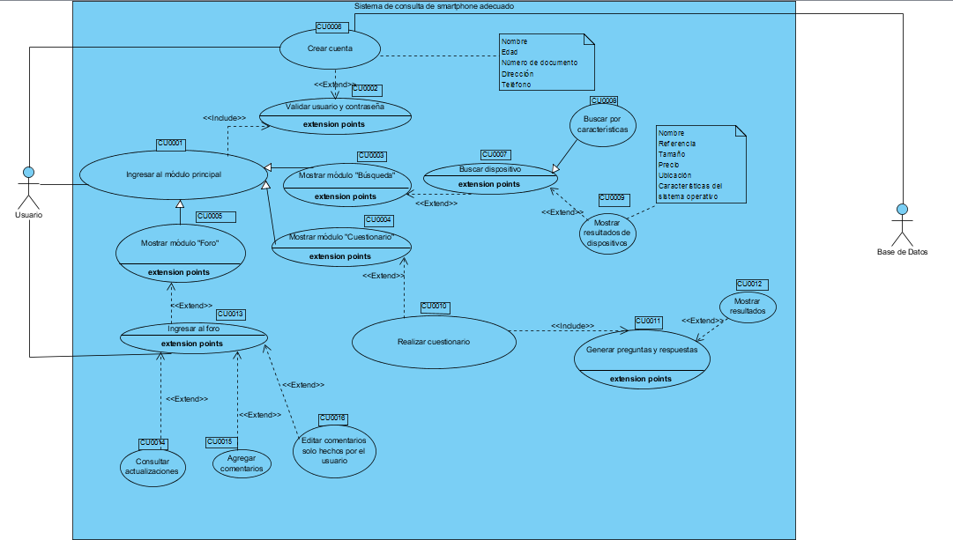

**CASOS DE USO DE UN FORMATO EXTENDIDO**

**RF001**

**El usuario accederá al módulo principal por medio de la validación de usuario.**

|  |  |  |  |
| --- | --- | --- | --- |
| **# Ref.** | | CU0001 | |
| **Caso de Uso** | | Ingresar al módulo principal | |
| **Autor** | | Jonathan Curaca, Jefferson Prieto, Oscar Velásquez, David Acosta, Camilo Flórez y Deivis Potes | |
| **Fecha** | | 01/09/2015 | |
| **Versión** | | Versión 0.0.2 | |
| **Actor/es** | | Usuario | |
| **Tipo** | | Primario | |
| **Descripción** | | Se describen los pasos para acceder al sistema y ser identificado. | |
| **Referencias Cruzadas** | **C.U.** | Extend:  Include: CU0002 | |
| **R.F.** | RF001 | |
| **Precondición** | | Estar valido en el sistema, Tener datos ingresados en la base de datos. | |
| **Secuencia Normal** | | | |
| 1. abrir el determinado navegador de internet. 2. Abrir la aplicación o la página deseada. 3. Se mostrara un cuadro en el cual se deberá ingresar usuario y contraseña. 4. Ingresar su respectivo usuario y contraseña. 5. Dar clic en aceptar. 6. El sistema validará la información proporcionada. 7. Abrirá los módulos a los cuales el usuario puede acceder (Foro, Búsqueda, Cuestionario). 8. Elegir el módulo de su preferencia. | | | |
| **Post-condición** | | | Abrirá los módulos a los cuales el usuario puede acceder (Foro, Búsqueda, Cuestionario); elegir el módulo de su preferencia. |
| Excepciones. 2.1 el sistema no responde, Volver a intentar más tarde.  3.1 No se puede mostrar en este momento, intentar más tarde.  6.1 No coincide la información con los datos en el sistema. 6.2 Usuario no encontrado. 6.3 Error al cargar datos.  8.1 No es posible elegir el módulo. | | | |
| **Frecuencia esperada** | | | 100 veces por día |
| **Prioridad** | | | Alta |
| **Comentarios** | | |  |

**RF002**

**El sistema validara los datos ingresados por el usuario, para que el usuario pueda acceder al interfaz.**

|  |  |  |  |
| --- | --- | --- | --- |
| **# Ref.** | | CU0002 | |
| **Caso de Uso** | | Validar usuario y contraseña. | |
| **Autor** | | Jonathan Curaca, Jefferson Prieto, Oscar Velásquez, David Acosta, Camilo Flórez y Deivis Potes | |
| **Fecha** | | 01/09/2015 | |
| **Versión** | | Versión 0.0.2 | |
| **Actor/es** | | Usuario | |
| **Tipo** | | Primario | |
| **Descripción** | | Se describen los pasos para ingresar los datos de usuario y contraseña | |
| **Referencias Cruzadas** | **C.U.** | Extend: CU0006  Include: | |
| **R.F.** | RF002 | |
| **Precondición** | | Abrir el navegador o la aplicación, Tener datos ingresados en la base de datos. | |
| **Secuencia Normal** | | | |
| 1. Se mostrara un cuadro en el cual se deberá ingresar usuario y contraseña.  2. Si no tiene usuario puede crear uno.  3. Luego de haberlo creado puede proseguir.  4. Ingresar su respectivo usuario y contraseña.  5. Dar clic en aceptar.  6. El sistema validará la información proporcionada.  7. Si los datos son correctos el sistema dejara acceder al usuario en diferentes módulos. | | | |
| **Post-condición** | | | El sistema validará la información proporcionada. Si los datos son correctos el sistema dejara acceder al usuario en diferentes módulos. |
| Excepciones. 1.1No se puede mostrar el cuadro.  1.2El sistema no responde.  6.1 Error al validar datos.  7.1 Los datos no coinciden. 7.2 Los datos no han sido encontrados. 7.3 Contraseña incorrecta. | | | |
| **Frecuencia esperada** | | | 100 veces por día |
| **Prioridad** | | | Alta |
| **Comentarios** | | |  |

**RF003**

**El usuario podrá acceder al módulo de búsqueda en el cual podrá buscar su dispositivo.**

|  |  |  |  |
| --- | --- | --- | --- |
| **# Ref.** | | CU0003 | |
| **Caso de Uso** | | Mostrar módulo “Búsqueda” | |
| **Autor** | | Jonathan Curaca, Jefferson Prieto, Oscar Velásquez, David Acosta, Camilo Flórez y Deivis Potes | |
| **Fecha** | | 01/09/2015 | |
| **Versión** | | Versión 0.0.2 | |
| **Actor/es** | | Usuario | |
| **Tipo** | | Primario | |
| **Descripción** | | Se describen los pasos para acceder al módulo búsqueda | |
| **Referencias Cruzadas** | **C.U.** | Extend: CU0007  Include: | |
| **R.F.** | RF003 | |
| **Precondición** | | Estar valido en el sistema, Tener datos ingresados en la base de datos. | |
| **Secuencia Normal** | | | |
| 1. Entrar al sistema 2. Dar clic en Búsqueda 3. Vamos a elegir la categoría que deseamos buscar 4. Introducimos la información 5. Damos clic en aceptar 6. Muestra la información encontrada | | | |
| **Post-condición** | | | Damos clic en aceptar, Muestra la información encontrada |
| Excepciones. 3.1 Error al cargar categorías.  6.1 Información no encontrada  6.2 Información no existente | | | |
| **Frecuencia esperada** | | | 100 veces por día |
| **Prioridad** | | | Alta |
| **Comentarios** | | |  |

**RF004**

**El usuario podrá acceder al módulo de cuestionario para resolver un cuestionario en el cual buscara un dispositivo más adecuado a sus necesidades.**

|  |  |  |  |
| --- | --- | --- | --- |
| **# Ref.** | | CU0004 | |
| **Caso de Uso** | | Mostrar Módulo “Cuestionario” | |
| **Autor** | | Jonathan Curaca, Jefferson Prieto, Oscar Velásquez, David Acosta, Camilo Flórez y Deivis Potes | |
| **Fecha** | | 01/09/2015 | |
| **Versión** | | Versión 0.0.2 | |
| **Actor/es** | | Usuario | |
| **Tipo** | | Primario | |
| **Descripción** | | Se describen los pasos para acceder al sistema y ser identificado. | |
| **Referencias Cruzadas** | **C.U.** | Extend: CU0010  Include: | |
| **R.F.** | RF004 | |
| **Precondición** | | Estar valido en el sistema, Tener datos ingresados en la base de datos. | |
| **Secuencia Normal** | | | |
| 1. Abrir el sistema. 2. Dar clic en Cuestionario. 3. Se mostraran unas preguntas con diferentes repuesta. 4. El usuario contestara de acuerdo a su opinión. 5. El sistema buscara información de acuerdo a las respuestas. 6. Terminada las preguntas se da clic en terminado. 7. Se mostrara la información encontrada. | | | |
| **Post-condición** | | | Terminada las preguntas se da clic en terminado. Se mostrara la información encontrada. |
| Excepciones. 3.1 Error al cargar las preguntas y respuestas.  4.1 no deja seleccionar respuestas, vuelva a intentar más tarde.  7.1 no se encontraron resultados. | | | |
| **Frecuencia esperada** | | | 100 veces por día |
| **Prioridad** | | | Alta |
| **Comentarios** | | |  |

**RF005**

**El usuario podrá acceder al módulo foro en el cual podrá participar con sus comentarios.**

|  |  |  |  |
| --- | --- | --- | --- |
| **# Ref.** | | CU0005 | |
| **Caso de Uso** | | Mostrar Módulo foro | |
| **Autor** | | Jonathan Curaca, Jefferson Prieto, Oscar Velásquez, David Acosta, Camilo Flórez y Deivis Potes | |
| **Fecha** | | 01/09/2015 | |
| **Versión** | | Versión 0.0.2 | |
| **Actor/es** | | Usuario | |
| **Tipo** | | Primario | |
| **Descripción** | | Se describen los pasos para acceder al sistema y ser identificado. | |
| **Referencias Cruzadas** | **C.U.** | Extend: CU0013  Include: | |
| **R.F.** | RF005 | |
| **Precondición** | | Estar valido en el sistema, Tener datos ingresados en la base de datos. | |
| **Secuencia Normal** | | | |
| 1. Abrir el sistema 2. Seleccionar el módulo Foro 3. Dar clic en Crear nuevo foro 4. Si ya está creado dar clic en él. 5. Dar clic en responder. 6. Escribir comentarios. 7. Dar clic en enviar. | | | |
| **Post-condición** | | | Escribir comentarios. Dar clic en enviar. |
| Excepciones. 3.1 No existen foros  7.1 error al enviar. | | | |
| **Frecuencia esperada** | | | 100 veces por día |
| **Prioridad** | | | Alta |
| **Comentarios** | | |  |

**RF006**

**El usuario puede crear una cuenta en caso de que no cuente con una en el sistema.**

|  |  |  |  |
| --- | --- | --- | --- |
| **# Ref.** | | CU0006 | |
| **Caso de Uso** | | Crear cuenta. | |
| **Autor** | | Jonathan Curaca, Jefferson Prieto, Oscar Velásquez, David Acosta, Camilo Flórez y Deivis Potes | |
| **Fecha** | | 01/09/2015 | |
| **Versión** | | Versión 0.0.2 | |
| **Actor/es** | | Usuario | |
| **Tipo** | | Primario | |
| **Descripción** | | Se describen los pasos para crear una cuenta. | |
| **Referencias Cruzadas** | **C.U.** | Extend:  Include: | |
| **R.F.** | RF006 | |
| **Precondición** | | Haber ingresado al sistema. | |
| **Secuencia Normal** | | | |
| 1. Abrir el sistema 2. Se abre el cuadro de usuario y contraseña. 3. Dar clic en registrar. 4. Abre la ventana sonde se encuentra el formulario. 5. Llenar datos (nombre, edad, número de documento, dirección, teléfono.) 6. Dar clic en registrar. 7. El sistema muestra un mensaje “ya estas registrado” 8. Se abre el cuadro de usuario y contraseña 9. Ingresar el usuario 10. El sistema valida el usuario y contraseña 11. Acceder al sistema y sus módulos. | | | |
| **Post-condición** | | | Escribir comentarios. Dar clic en enviar. |
| Excepciones. 2.1 no se abre el cuadro de verificación  4.1 no se encuentra formulario  4.2 Error al cargar formulario  7.1 el sistema no muestra el mensaje  8.1 no abre el cuadro  10.1 usuario no valido  10.2 usuario incorrecto  11.1 el sistema no abre correctamente con sus respectivos módulos. | | | |
| **Frecuencia esperada** | | | 100 veces por día |
| **Prioridad** | | | Alta |
| **Comentarios** | | |  |

**RF007**

**El modulo deberá buscar el dispositivo adecuado según la información ingresada por el usuario.**

|  |  |  |  |
| --- | --- | --- | --- |
| **# Ref.** | | CU0007 | |
| **Caso de Uso** | | Buscar dispositivo | |
| **Autor** | | Camilo Flórez, David Acosta, Deivis Potes, Jonathan Curaca, Oscar Velásquez, Jefferson Prieto. | |
| **Fecha** | | 01/09/2015 | |
| **Versión** | | Versión 0.0.1 | |
| **Actor/es** | | Usuario | |
| **Tipo** | | Primario | |
| **Descripción** | | Se describen los pasos para hacer la búsqueda del dispositivo adecuado para el usuario. | |
| **Referencias Cruzadas** | **C.U.** | Extend:CU0009  Includ: | |
| **R.F.** | RF007 | |
| **Precondición** | | Estar valido en el sistema, poseer datos ingresados en la base de datos. | |
| **Secuencia Normal** | | | |
| 1. Entrar al navegador que prefiera el usuario. 2. Ingresar a la aplicación por medio del navegador. 3. Ingresar el usuario y la contraseña. 4. Validar los datos. 5. Ingresar al módulo buscar dispositivo 6. Ingresar la información que se desea buscar | | | |
| **Post-condición** | | | Podemos observar los resultados del dispositivo que se desea adquirir. |
| Excepciones. 1.1 Fallas del navegador o servidor.  2.1Error en la aplicación impidiendo el acceso.  3.1 Error de datos ingresados.  4.1 incompatibilidad de la información ingresada con la base de datos.  5.1Acceso denegado.  6.1 Error en la información. | | | |
| **Frecuencia esperada** | | | 100 veces por día. |
| **Prioridad** | | | Alta |
| **Comentarios** | | |  |

**RF008**

**Cuando se vaya a realizar la respectiva búsqueda se debe buscar el dispositivo por sus características.**

|  |  |  |  |
| --- | --- | --- | --- |
| **# Ref.** | | CU0008 | |
| **Caso de Uso** | | Buscar por características | |
| **Autor** | | Camilo Flórez, David Acosta, Deivis Potes, Jonathan Curaca, Oscar Velásquez, Jefferson Prieto. | |
| **Fecha** | | 01/09/2015 | |
| **Versión** | | Versión 0.0.1 | |
| **Actor/es** | | Usuario | |
| **Tipo** | | Primario | |
| **Descripción** | | Se describen los pasos para buscar el dispositivo según sus características. | |
| **Referencias Cruzadas** | **C.U.** | Extend:  Includ: | |
| **R.F.** | RF008 | |
| **Precondición** | | Estar valido en el sistema, poseer datos ingresados en la base de datos. | |
| **Secuencia Normal** | | | |
| 1. Entrar al navegador que prefiera el usuario. 2. Ingresar a la aplicación por medio del navegador. 3. Ingresar el usuario y la contraseña. 4. Validar los datos. 5. Entrar al módulo de búsqueda. 6. Ingresar las características del dispositivo. | | | |
| **Post-condición** | | | Según las características ingresadas podemos observar los resultados finales. |
| Excepciones. 1.1 Fallas del navegador o servidor.  2.1Error en la aplicación impidiendo el acceso.  3.1 Error de datos ingresados.  4.1 incompatibilidad de la información ingresada con la base de datos.  5.1Acceso denegado.  6.1 Características incompatibles con la base de datos. | | | |
| **Frecuencia esperada** | | | 100 veces por día. |
| **Prioridad** | | | Alta |
| **Comentarios** | | |  |

**RF009**

**Después de haber realizado la búsqueda el sistema deberá mostrar los resultados de los diferentes dispositivos.**

|  |  |  |  |
| --- | --- | --- | --- |
| **# Ref.** | | CU0009 | |
| **Caso de Uso** | | Mostrar resultados de dispositivos | |
| **Autor** | | Camilo Flórez, David Acosta, Deivis Potes, Jonathan Curaca, Oscar Velásquez, Jefferson Prieto. | |
| **Fecha** | | 01/09/2015 | |
| **Versión** | | Versión 0.0.1 | |
| **Actor/es** | | Usuario | |
| **Tipo** | | Primario | |
| **Descripción** | | Se describen los pasos para obtener los diferentes resultados. | |
| **Referencias Cruzadas** | **C.U.** | Extend:  Includ: | |
| **R.F.** | RF009 | |
| **Precondición** | | Estar valido en el sistema, poseer datos ingresados en la base de datos. | |
| **Secuencia Normal** | | | |
| 1. Entrar al navegador que prefiera el usuario. 2. Ingresar a la aplicación por medio del navegador. 3. Ingresar el usuario y la contraseña. 4. Validar los datos. 5. Abrir módulo de búsqueda 6. Buscar el respectivo dispositivo 7. Mostrar los resultados. | | | |
| **Post-condición** | | | Después de obtener los resultados podemos elegir el dispositivo de mayor preferencia. |
| Excepciones. 1.1 Fallas del navegador o servidor.  2.1Error en la aplicación impidiendo el acceso.  3.1 Error de datos ingresados.  4.1 incompatibilidad de la información ingresada con la base de datos.  5.1Acceso denegado.  6.1 Error de datos ingresados.  7.1Resultados incompatibles con la base de datos. | | | |
| **Frecuencia esperada** | | | 100 veces por día. |
| **Prioridad** | | | Alta |
| **Comentarios** | | |  |
|  | | |  |

**RF010**

**El usuario tendrá la opción de realizar un cuestionario en donde podrá ingresar información que ayudara a que la búsqueda de su dispositivo sea muy eficaz.**

|  |  |  |  |
| --- | --- | --- | --- |
| **# Ref.** | | CU0010 | |
| **Caso de Uso** | | Realizar cuestionario | |
| **Autor** | | Camilo Flórez, David Acosta, Deivis Potes, Jonathan Curaca, Oscar Velásquez, Jefferson Prieto. | |
| **Fecha** | | 01/09/2015 | |
| **Versión** | | Versión 0.0.1 | |
| **Actor/es** | | Usuario | |
| **Tipo** | | Primario | |
| **Descripción** | | Se describen los pasos para poder realizar el cuestionario | |
| **Referencias Cruzadas** | **C.U.** | Extend:  Includ: CU0011 | |
| **R.F.** | RF010 | |
| **Precondición** | | Estar valido en el sistema, poseer datos ingresados en la base de datos. | |
| **Secuencia Normal** | | | |
| 1. Entrar al navegador que prefiera el usuario. 2. Ingresar a la aplicación por medio del navegador. 3. Ingresar el usuario y la contraseña. 4. Validar los datos. 5. Ingresar al módulo cuestionario. 6. Mostrar la interfaz del cuestionario. | | | |
| **Post-condición** | | | El cuestionario deberá ser lo suficientemente claro para el usuario. |
| Excepciones. 1.1 Fallas del navegador o servidor.  2.1Error en la aplicación impidiendo el acceso.  3.1 Error de datos ingresados.  4.1 incompatibilidad de la información ingresada con la base de datos.  5.1Acceso denegado.  6.1 Error al mostrar interfaz. | | | |
| **Frecuencia esperada** | | | 100 veces por día. |
| **Prioridad** | | | Alta |
| **Comentarios** | | |  |

**RF011**

**El administrador tendrá el deber de realizar ciertas preguntas para que estas se generen en el sistema para que el usuario pueda responderlas.**

|  |  |  |  |
| --- | --- | --- | --- |
| **# Ref.** | | CU0011 | |
| **Caso de Uso** | | Generar preguntas y respuestas | |
| **Autor** | | Camilo Flórez, David Acosta, Deivis Potes, Jonathan Curaca, Oscar Velásquez, Jefferson Prieto. | |
| **Fecha** | | 01/09/2015 | |
| **Versión** | | Versión 0.0.1 | |
| **Actor/es** | | Administrador, Usuario | |
| **Tipo** | | Primario | |
| **Descripción** | | Se describen los pasos para que el administrador pueda elaborar las preguntas y el usuario las pueda responder. | |
| **Referencias Cruzadas** | **C.U.** | Extend:CU0012  Includ: | |
| **R.F.** | RF011 | |
| **Precondición** | | Estar valido en el sistema, poseer datos ingresados en la base de datos. | |
| **Secuencia Normal** | | | |
| 1. Entrar al navegador que prefiera el usuario. 2. Ingresar a la aplicación por medio del navegador. 3. Ingresar el usuario y la contraseña. 4. Validar los datos. 5. Abrir modulo cuestionario. 6. Entrar a realizar las preguntas. | | | |
| **Post-condición** | | | Las preguntas se deberán generar fácilmente y se podrán responder de igual manera. |
| Excepciones. 1.1 Fallas del navegador o servidor.  2.1Error en la aplicación impidiendo el acceso.  3.1 Error de datos ingresados.  4.1 incompatibilidad de la información ingresada con la base de datos.  5.1 Error al cargar el modulo.  6.1 Error al cargar las preguntas. | | | |
| **Frecuencia esperada** | | | 100 veces por día. |
| **Prioridad** | | | Alta |
| **Comentarios** | | |  |

**RF012**

**El sistema deberá arrojar un resultado al usuario del Smartphone adecuado para él, mediante el proceso de recopilación de datos para el resultado.**

|  |  |  |  |
| --- | --- | --- | --- |
| **# Ref.** | | CU0012 | |
| **Caso de Uso** | | Muestra resultado de dispositivo deseado. | |
| **Autor** | | Jonathan Curaca, David Prieto, Jefferson Prieto, Deivis, Camilo Flórez, Oscar Sebastián Velásquez. | |
| **Fecha** | | 31/08/2015. | |
| **Versión** | | Versión 0.0.1 | |
| **Actor/es** | | Usuario. | |
| **Tipo** | | Primario. | |
| **Descripción** | | Una vez finalizado el cuestionario y respondido, el sistema arrojará un resultado acorde con las necesidades del usuario. De esta forma el usuario tendrá el conocimiento del Smartphone correspondiente para suplir las necesidades esperadas. | |
| **Referencias Cruzadas** | **C.U.** | Extend:  Includ: | |
| **R.F.** | RF012 | |
| **Precondición** | | Estar valido en el sistema, Tener datos ingresados en la base de datos, haber realizado el cuestionario. | |
| **Secuencia Normal** | | | |
| 1. Responder al cuestionario de búsqueda de dispositivo ideal. 2. Muestra de resultados del cuestionario. 3. Muestra dispositivo encontrado. 4. Muestra ubicación del dispositivo. | | | |
| **Post-condición** | | | Muestra dispositivo acorde a la necesidad del usuario. |
| Excepciones.  * 1. Las respuestas no fueron registradas.   2.1 El resultado de búsqueda no se encuentra disponible.  3.1 Se muestra un dispositivo errado.  3.2 Mostrar error por falta de conexión en el sistema.  3.3 Mostrar error por falta de datos.  4.1 El sistema no aporta la ubicación del dispositivo.  4.2 Error en la ubicación por falta de conexión. | | | |
| **Frecuencia esperada** | | | 100 veces por día. |
| **Prioridad** | | | Alta |
| **Comentarios** | | |  |

**RF013**

**El sistema tendrá un módulo en la pestaña que ejecutará para redirigir a un foro social.**

|  |  |  |  |
| --- | --- | --- | --- |
| **# Ref.** | | CU0013 | |
| **Caso de Uso** | | Ingresar al foro. | |
| **Autor** | | Jonathan Curaca, David Prieto, Jefferson Prieto, Deivis, Camilo Flórez, Oscar Sebastián Velásquez. | |
| **Fecha** | | 31/08/2015. | |
| **Versión** | | Versión 0.0.1 | |
| **Actor/es** | | Usuario. | |
| **Tipo** | | Primario. | |
| **Descripción** | | El usuario tendrá la posibilidad de crear, consultar, modificar, o participar en el foro del sistema, de esta manera poder resolver inquietudes o aportar a la comunidad de usuarios en soporte o desarrollo del Smartphone en posesión. | |
| **Referencias Cruzadas** | **C.U.** | Extend: CU0014, CU0015, CU0016  Includ: | |
| **R.F.** | RF013 | |
| **Precondición** | | Estar valido en el sistema, tener conexión a internet. | |
| **Secuencia Normal** | | | |
| 1. Estar valido en el sistema.  2. Ingresar a la pestaña de foro.  3. Tener claro a cual subforo ingresar del dispositivo  4. Saber el motivo de consulta o de aporte. | | | |
| **Post-condición** | | | Muestra dispositivo acorde a la necesidad del usuario. |
| Excepciones.1.1 Error por falta de conexión. 2.1 No fue direccionado al foro.  2.2 El foro no se encuentra disponible.  3.1 Se muestra subforos vacíos.  3.2 No aparece el subforo del dispositivo de consulta.  3.2 Mostrar error por falta de conexión en el sistema.  3.3 Mostrar error por falta de datos.  4.1 no se guardó comentarios.  4.2 error al crear nuevo foro. | | | |
| **Frecuencia esperada** | | | 100 veces por día. |
| **Prioridad** | | | Alta |
| **Comentarios** | | |  |

**RF014**

**El usuario podrá acceder a la interfaz funcional del sistema donde podrá visualizar las últimas noticias en el ámbito de dispositivos móviles en el catálogo del software.**

|  |  |  |  |
| --- | --- | --- | --- |
| **# Ref.** | | CU0014 | |
| **Caso de Uso** | | Consultar actualizaciones. | |
| **Autor** | | Jonathan Curaca, David Prieto, Jefferson Prieto, Deivis, Camilo Flórez, Oscar Sebastián Velásquez. | |
| **Fecha** | | 31/08/2015. | |
| **Versión** | | Versión 0.0.1 | |
| **Actor/es** | | Usuario. | |
| **Tipo** | | Primario. | |
| **Descripción** | | Esta será la sección primaria, donde el usuario podrá observar noticias tipo general, aportadas por los administradores, aquí podrán visualizar que dispositivos han lanzado cada marca, que errores se han encontrado (bugs), nuevas actualizaciones disponibles para los dispositivos, o noticias sobre desarrollo o mods para los teléfonos. | |
| **Referencias Cruzadas** | **C.U.** | Extend:  Includ: | |
| **R.F.** | RF014 | |
| **Precondición** | | Estar valido en el sistema, Tener datos ingresados en la base de datos, haber ingresado al foro, crear un subforo o agregar comentario. | |
| **Secuencia Normal** | | | |
| 1. Ingresar al sistema y estar válido.  2. Acceder al módulo de la pestaña de foro.  3. Tener conexión a internet. | | | |
| **Post-condición** | | | Muestra dispositivo acorde a la necesidad del usuario. |
| Excepciones. 1.1 El usuario no es correcto.  1.2 mostrar error por falta de conexión al sistema.  2.1 No fue direccionado al foro principal.  2.2 Error por mantenimiento por parte de los administradores.  3.1 No se muestran las noticias.  3.2 Error por falta de conexión. | | | |
| **Frecuencia esperada** | | | 100 veces por día. |
| **Prioridad** | | | Alta |
| **Comentarios** | | |  |

**RF015**

**El usuario contará con la opción de comentar en el foro y subforo del sistema, modificar, eliminar.**

|  |  |  |  |
| --- | --- | --- | --- |
| **# Ref.** | | CU0015 | |
| **Caso de Uso** | | Agregar comentarios. | |
| **Autor** | | Jonathan Curaca, David Prieto, Jefferson Prieto, Deivis, Camilo Flórez, Oscar Sebastián Velásquez. | |
| **Fecha** | | 31/08/2015. | |
| **Versión** | | Versión 0.0.1 | |
| **Actor/es** | | Usuario. | |
| **Tipo** | | Primario. | |
| **Descripción** | | Después de haber ingresado al foro o subforo, el usuario tendrá la posibilidad de comentar inquietudes o solucionar las de otros usuarios. Modificar o eliminar sus propios comentarios y calificarlos por su grado de aporte | |
| **Referencias Cruzadas** | **C.U.** | Extend:  Includ: | |
| **R.F.** | RF015 | |
| **Precondición** | | Estar valido en el sistema, Tener datos ingresados en la base de datos, tener conexión en internet, estar en el módulo foro. | |
| **Secuencia Normal** | | | |
| 1. Ingresar al sistema y estar válidos. 2. Acceder al módulo de la pestaña de foros. 3. Ingresar a la sección deseada. 4. Agregar, modificar, eliminar comentario. 5. Calificar comentarios. | | | |
| **Post-condición** | | | Muestra dispositivo acorde a la necesidad del usuario. |
| Excepciones. 1.1 Error de conexión en el sistema.  1.2 Fallo al ingresar con usuario.  2.1 El modulo no se encuentra disponible por modificaciones.  3.1 error al mostrar foros y subforos.  3.2 Mostrar error al redirigir a la sección.  3.3 Fallo al actualizar pestaña.  3.3 Mostrar error por falta de datos.  4.1 El comentario no se modifica.  4.2 Fallo al eliminar comentario. | | | |
| **Frecuencia esperada** | | | 100 veces por día. |
| **Prioridad** | | | Alta |
| **Comentarios** | | |  |

**RF016**

**El sistema deberá permitir que el usuario solo pueda modificar su comentario o publicación en el foro mediante una obtención de datos y accesos del usuario.**

|  |  |  |  |
| --- | --- | --- | --- |
| **# Ref.** | | CU0016 | |
| **Caso de Uso** | | Modificar foros o comentarios hechos por el usuario. | |
| **Autor** | | Jonathan Curaca, David Prieto, Jefferson Prieto, Deivis, Camilo Flórez, Oscar Sebastián Velásquez. | |
| **Fecha** | | 31/08/2015. | |
| **Versión** | | Versión 0.0.1 | |
| **Actor/es** | | Usuario. | |
| **Tipo** | | Primario. | |
| **Descripción** | | Después de haber validado datos del sistema he ingresado al foro o subforo y comentar en uno de estos, el usuario tendrá la posibilidad de editar y eliminar los comentarios o subforos hechos por el mismo. | |
| **Referencias Cruzadas** | **C.U.** | Extend:  Includ: | |
| **R.F.** | RF016 | |
| **Precondición** | | Estar valido en el sistema, Tener datos ingresados en la base de datos, haber realizado el cuestionario. | |
| **Secuencia Normal** | | | |
| 1. Ingresar al sistema y validar datos de usuario. 2. Acceder al módulo de foro. 3. Acceder al foro o subforo deseado 4. Crear un nuevo subforo o agregar comentario en uno de estos. 5. Modificar o eliminar comentario hecho por este usuario. | | | |
| **Post-condición** | | | Muestra dispositivo acorde a la necesidad del usuario. |
| Excepciones.  * 1. erro de conexión en el sistema.   2. Fallo al ingresar por el usuario.   2.1 El modulo no se encuentra disponible por modificaciones.  3.1 no aparecen los subforos.  3.2 Mostrar error por falta de conexión en el sistema.  3.3 Mostrar error por falta de datos.  4.1 Error al crear un nuevo subforo.  4.2 Al acceder a un foro o subforo y agregar un comentario este no se guarda en el sistema.  5.1 no se guardaron cambios de modificación. | | | |
| **Frecuencia esperada** | | | 100 veces por día. |
| **Prioridad** | | | Alta |
| **Comentarios** | | |  |

**DIAGRAMA DE CLASES**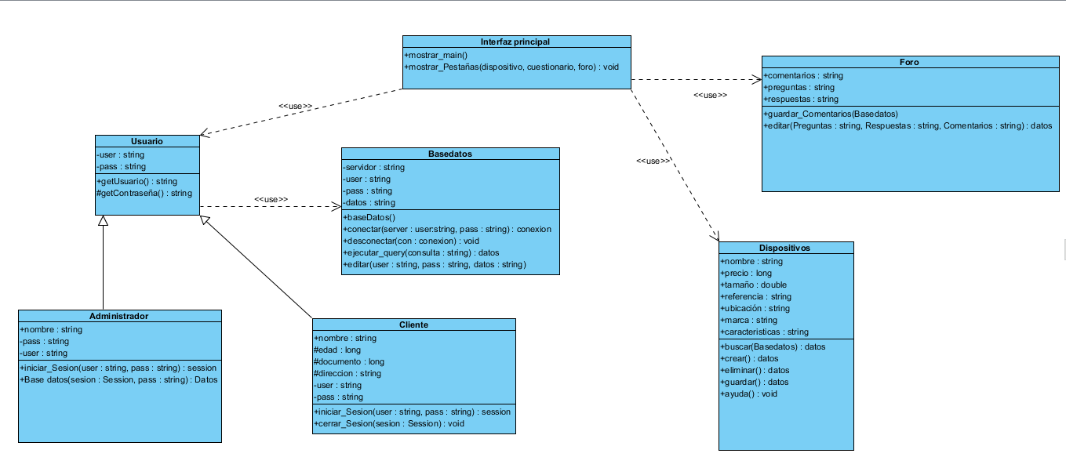

**DIAGRAMAS DE SECUENCIA**

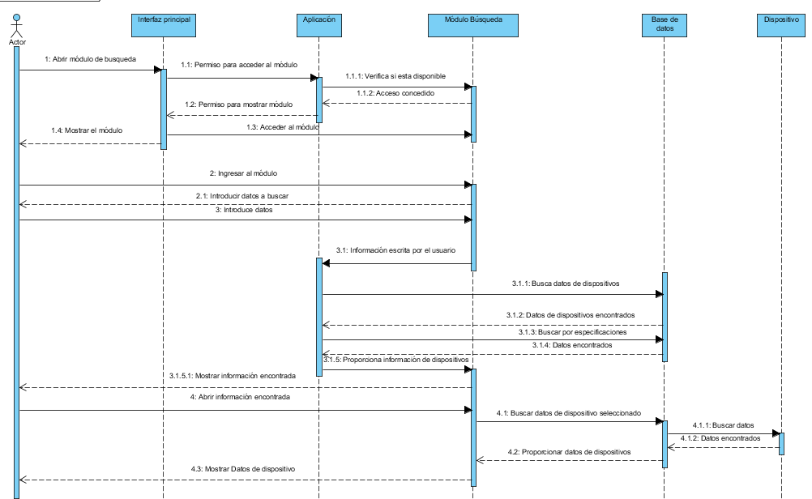

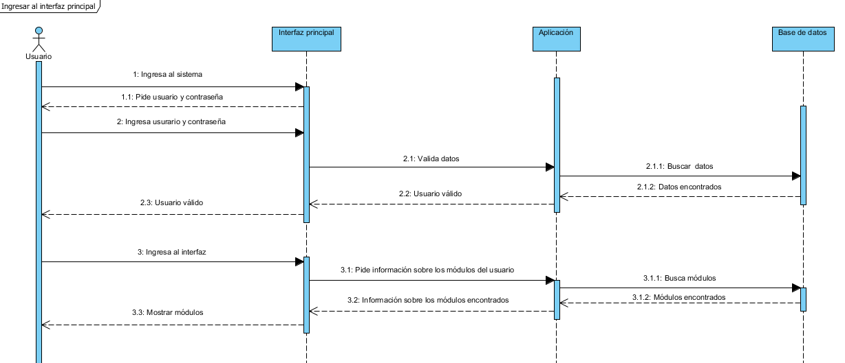

**DIAGRAMAS DE ACTIVIDADES**